**HƯỚNG DẪN BUILT-IN DEVICE DRIVER LINUX**

**Bước 1:** Tạo 1 thư mục bên trong thư mục drivers/ trong thư mục đấy sẽ chứa device driver của bạn. Ở đây modules của mình có tên là hello.

Trong folder hello ta tạo ra các file như sau :



Lưu ý bỏ file **Kbuild**. Cái này mình thêm vì mục đích riêng.

**Bước 2:** Nội dung của helloworld.c được viết như sau :

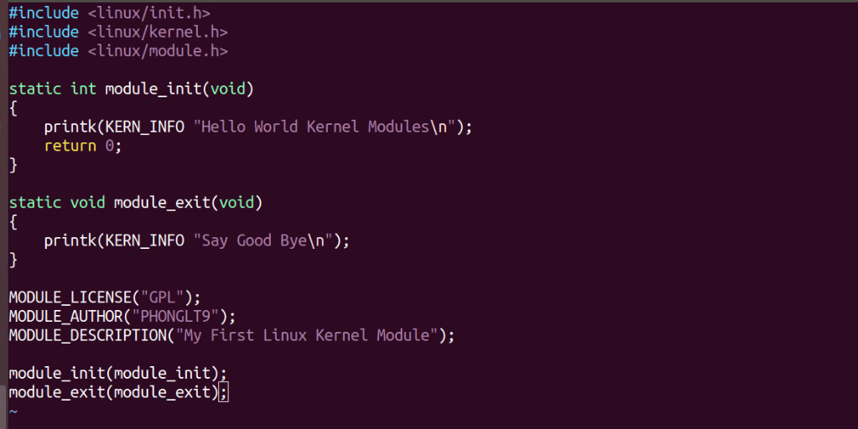

**Bước 3:** Nội dung của **Makefile** được viết như sau :

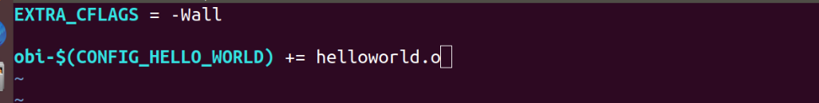

* Cờ -**Wall** cho phép trình biên dịch hiển thị tất cả các bản tin cảnh báo trong quá trình biên dịch.
* **CONFIG_HELLO_WORLD** có thể là **y** hoặc **m** tùy theo lựa chọn của bạn trong menuconfig.
* **obj-y** chỉ rằng object file được chỉ định được biên dịch theo kiểu **built-in**.
* **obj-m** chỉ rằng object file được chỉ định được biên dịch theo kiểu **module**.

**Bước 4:** Nội dung của **Kconfig** được viết như sau :

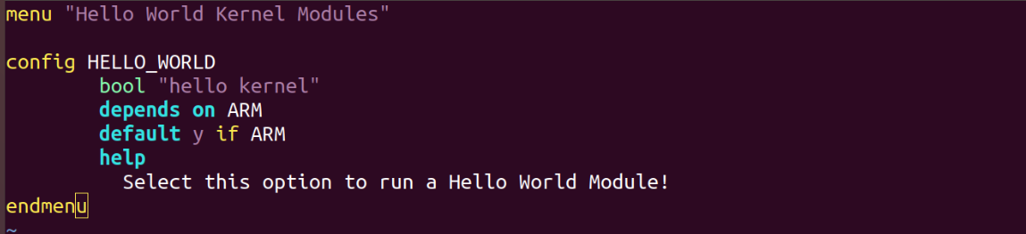

Các qui tắc của file **Kconfig** được miêu tả rất cụ thể trong tài liệu Kernel cung cấp. Mình sẽ không trình bày ở đây tránh dài dòng không cần thiết.

**Bước 5:** Trong thư mục **driver/** sẽ có 1 file là **Makefile** và 1 file **Kconfig** bạn phải vào 2 file đó để thêm đường dẫn đến file **Makefile** và Kconfig trong thư mục mới của bạn.  
Trong file **Makefile** thêm đoạn code **obj-y += my_driver/**

Trong file **Kconfig** thêm đoạn code **source “driver/my_driver/Kconfig”**

**Bước 6:** Giao diện **menuconfig.**

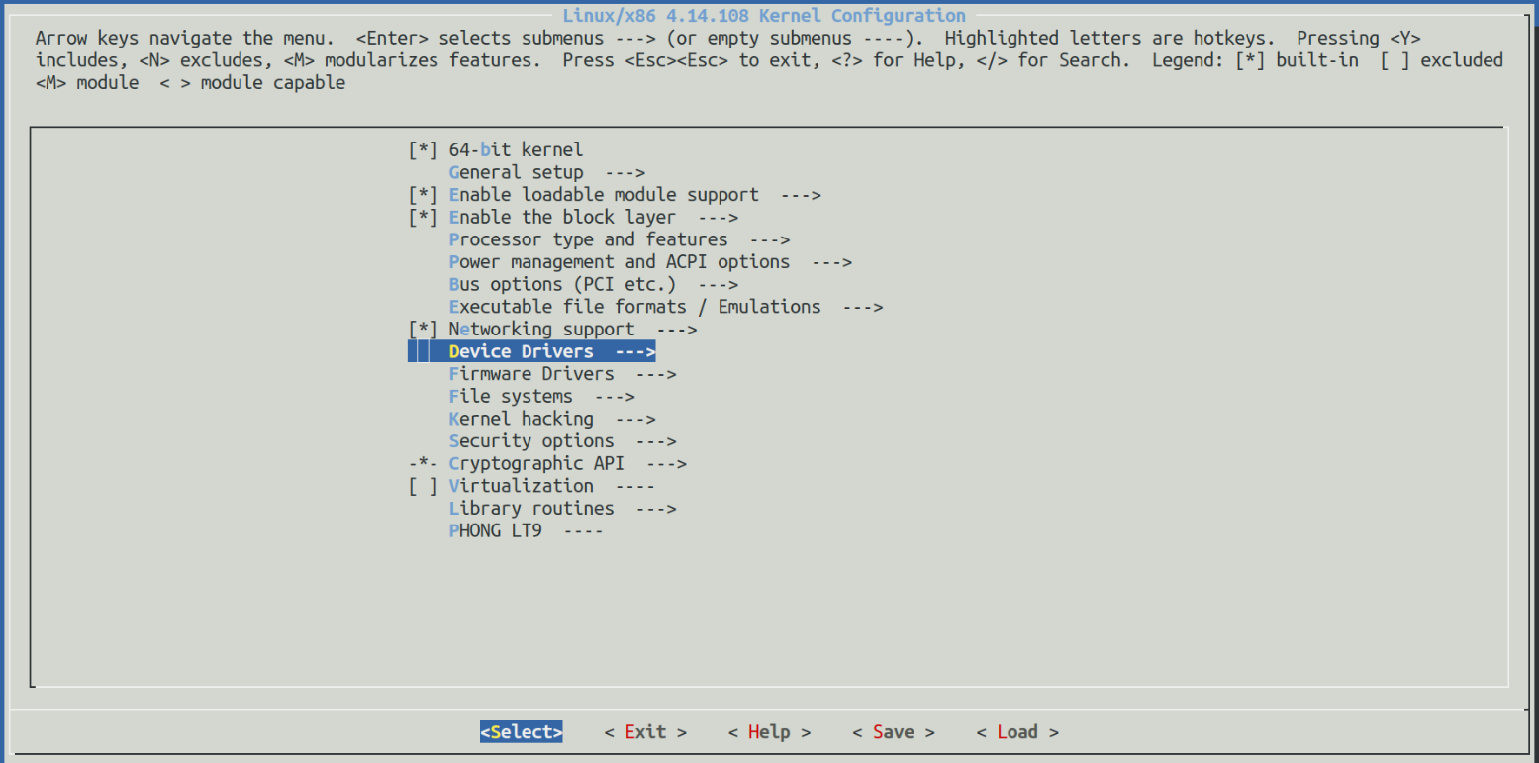

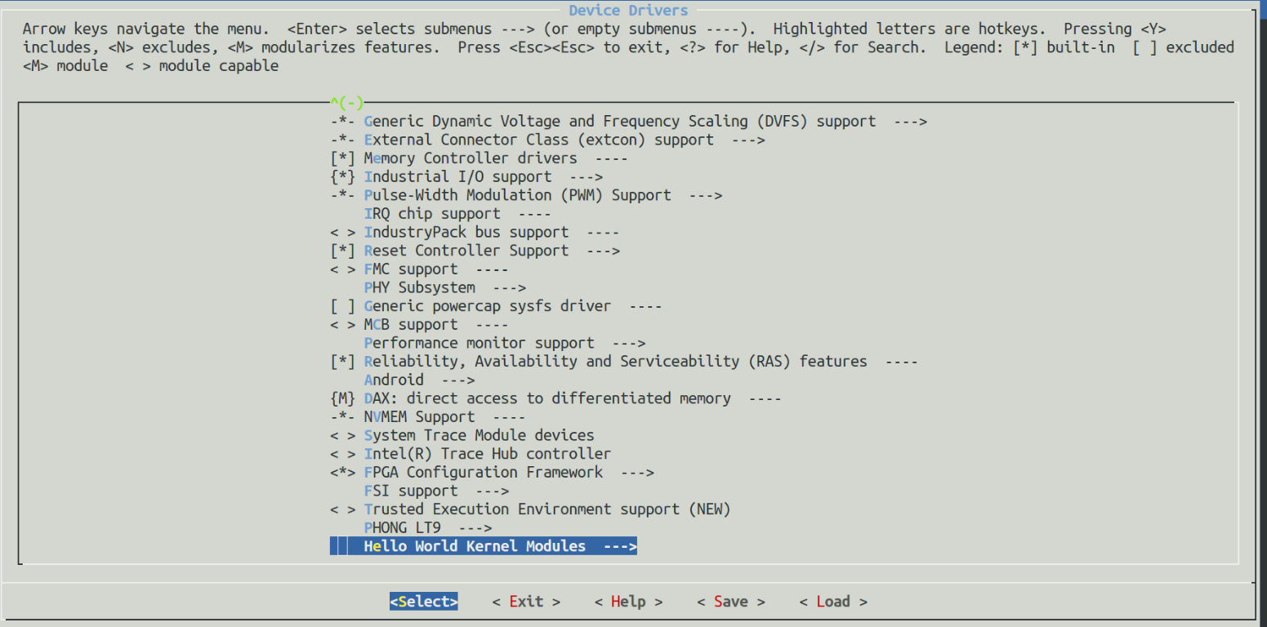

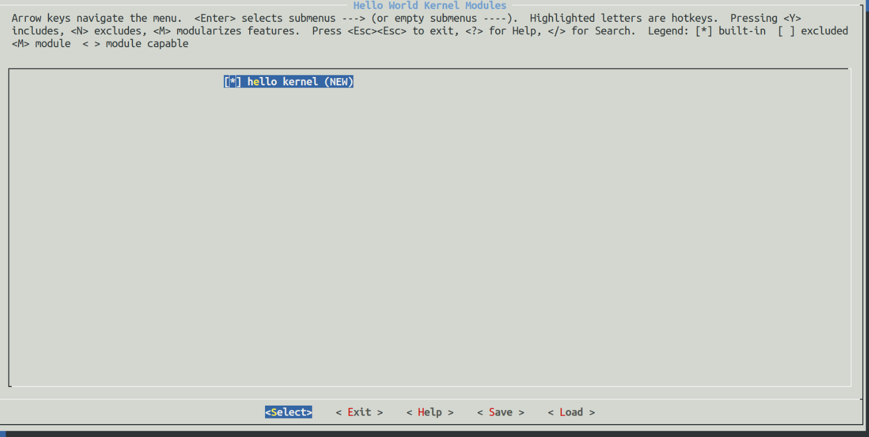

**Bước 7:** Vào file ở trong **/source_code_linux/arch/arm/configs/--defconfig**thêm **CONFIG_HELLO_WOLRD** *­****= y***vào cuối file.

Note: ở trong beaglebone black thì **–defconfig** chính là **bb.org_defconfig**

**Bước 8:** Build lại Kernel.